Глава II
§2.1 Модные тенденции 19 века в картинах художников. Мужская мода.
Всем известно, что мода формируется из разных источников. Мир моды тесно связан с искусством. Культура эпохи, вкусы людей оказывают большое влияние на искусство. Например, в середине XIX века, Теофиль Готье – поэт - романтик, художественный критик и журналист, в своей книге «Мода как искусство» написал о взаимосвязи между искусством и модой. Художники черпают вдохновение для создания новых картин из моды различных времен, повседневной жизни людей, традиций. Во второй главе реферата я приведу примеры различных произведений искусства, в которых художники использовали атрибуты и части одежды 19 века.
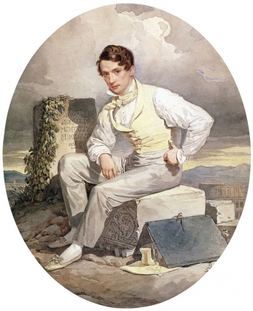
В 19 веке очень популярной частью одежды в мужском гардеробе считался жилет, они продержались в моде почти целый век. Художники брали вдохновение для своих картин из повседневной жизни, ведь жилет считался едва ли не самой модной вещью в 19 веке. Алекса́ндр Па́влович Брюлло́в, русский художник и архитектор, профессор архитектуры Императорской Академии художеств в 1830 году создал свой автопортрет. Художник изобразил себя в традиционном мужском костюме 19 века: панталонах, туфлях и светло – желтом жилете.
А. П. Брюллов «Автопортрет»
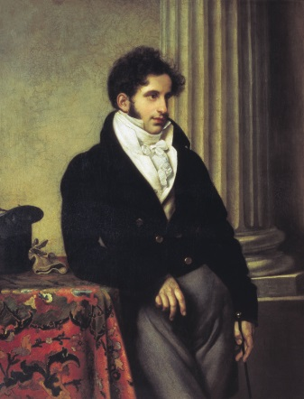
Оре́ст Ада́мович Кипре́нский, русский художник, график и живописец, создал портрет князя Сергея Семеновича Уварова в 1816 году. На картине художник изобразил князя в классическом черном фраке с золотыми пуговицами. В 19 веке фрак считался идеальным предметом одежды в мужском гардеробе, ведь он облегал и подчеркивал мужскую фигуру: тонкую талию и широкие плечи. Фрак был не только красивым, но и удобным. Первоначально фрак носили кавалеристы, это была их официальная форма. Ведь немаловажно военным было не только красиво выглядеть, но и чувствовать себя комфортно. А фрак был очень удобной одеждой для езды на лошадях. Постепенно фрак стал важной частью одежды на большинстве праздников. Во время французской революции очень популярны были фраки, выполненные в стиле «incroyable», что переводится как «невероятный». Они выглядели очень величественно из- за своих широких воротников. Такие фраки были запрещены в России во времена правления Павла I из – за того, что считались символом революции.
О. А. Кипренский «Портрет князя С. С. Уварова»
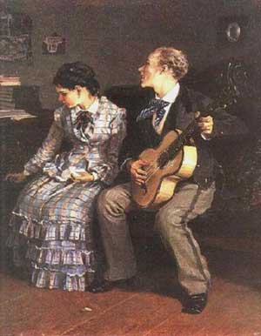
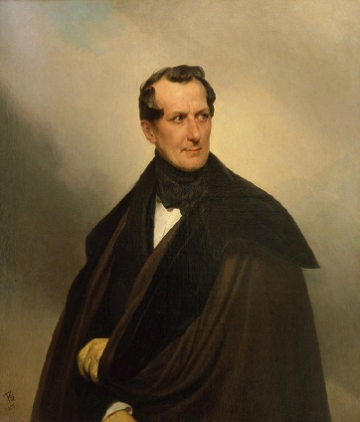
В первой половине 19 века среди мужчин была широко распространена мода на различные накидки, плащи, каррики, сюртуки и другие виды верхней одежды. Именно из – за такой популярности данным предметам гардероба многие художники создавали портреты мужчин в верхней одежде. Например, К. Брюллов в 1838 году написал портрет, на котором он изобразил графа В.А.Мусина-Пушкина в каррике - верхней мужской одежде с двумя или тремя воротниками-пелеринами, которые прикрывали плечи. Каррики появились еще в 18 веке и изначально служили предметом одежды для верховой езды, и лишь в 19 веке эта одежда набрала свою популярность среди мужчин и стала верхней.
К. Брюллов «Портрет В.А.Мусина-Пушкина»
Среди нижней мужской одежды были популярны панталоны, мужские брюки. Панталоны были универсальной одеждой, их можно было носить как в повседневной жизни, так и на праздники и балы. Так, Илларион Михайлович Прянишников, русский художник и педагог, в 1881 году написал довольно комичную картину «Жестокие романсы». Художник изобразил на ней мужчину в панталонах с лампасами и сюртуке и даму в платье. Молодой человек поет под гитару, обращаясь к девушке, и как будто пытается завоевать ее сердце, а дама в смущении отворачивается. «Жестокие романсы» - это яркий пример того, как одевались в 19 веке мужчины и женщины.
И. М. Прянишников «Жестокие романсы»
И. М. Прянишков «Жестокие романсы»
§2.2 Модные тенденции 19 века в картинах художников. Женская мода.
На своих картинах художники изображали не только популярную мужскую одежду, но и предметы женского гардероба.
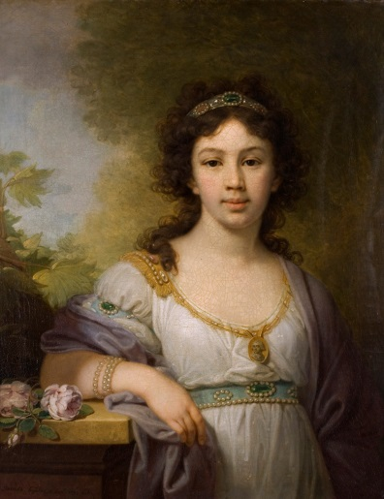
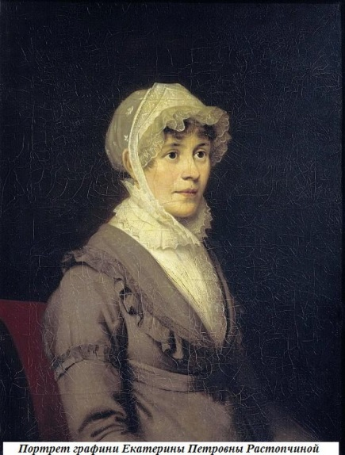
В первые десятилетия в моде была естественность, начали появляться платья в стиле ампир. Они были не очень яркие, с минимальным количеством украшений и декора. Талия у платьев была преимущественно завышенная. Например, Владимир Боровиковский, русский художник, на многих своих портретах изображал дам в платьях в стеле ампир. В 1798 году он написал портрет В.А. Шидловской, девушки дворянского происхождения. На портрете отчетливо видно платье белого цвета с минималистичными украшениями: нежно – голубым широким поясом, подчеркивавшим завышенную талию платья, большим декольте, которое украшала золотая лента и другими. Постепенно платья становились более пышными, украшений и декора стало больше, юбки становились шире, талия опустилась. Дамы одевались очень изысканно, и многие картины являются тому доказательством. Например, картина художника Кристы Киффер «Романтический Париж». Изначально после публикации картины многие обвиняли автора в том, что та слишком приукрасила наряды дам и кавалеров. Однако на самом деле Криста Киффер даже «недоукрасила» французскую жизнь 19 века. Это подтверждает французский журнал мод XIX века «De La Moda», в котором публиковались иллюстрации с реальными нарядами того времени. Позже женщины стали больше прикрывать себя, поэтому в моду вошли различные накидки. В 1809 году О. А. Кипренский написал портрет Е. П. Растопчиной. На русской поэтессе была надета очень популярная в 19 веке накидка или косынка из кружевной ткани – канза. Она прикрывала голову и завязывалась крест – накрест на талии. У слова «канза» есть еще одно значение. Это название конкретного типа декоративной вышивки, популярной в Индии и Бангладеш. Но когда вы слышите о канза сегодня, как правило, речь идет о стеганых одеялах с использованием техники «канза». Одеяла в стиле «канза» изготавливаются из лоскутков ткани; в данном случае – это кусочки ткани для сари. Все кусочки ткани обрезают и соединяют вместе, создавая захватывающие цветовые сочетания. Лоскутки сшиваются с использованием традиционного стежка «канза», форма стежка и используемая для этого стеганная нить выступают в качестве декоративного элемента. Одеяла в стиле «канза», как правило, легкие, яркие и идеально подходят для использования в качестве летних покрывал. «Канза» - это текстиль, который также может быть использован для декорирования подушек, пуфов и другой мелкой мебели.
В. Боровиковский «Портрет В. А. Шидловской
О. А. Кипренский «Портрет Е. П. Растопчиной
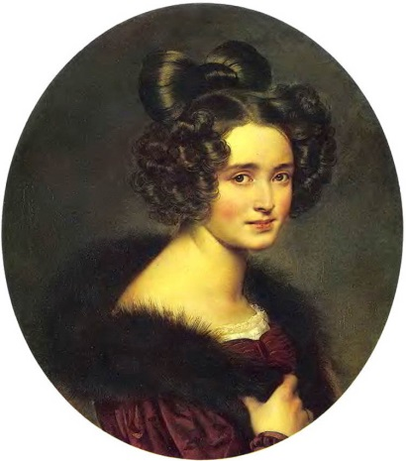
К концу 19 века все более и более популярными становились прогулки на природе, активные виды отдыха, например, конный спорт. Поэтому появлялись специальные костюмы, в которых людям было бы удобнее заниматься хобби и увлечениями. Одним очень интересным атрибутом одежды была амазонка – костюм для верховой езды. Так, на известной картине Карла Павловича Брюллова «Всадница» изображена воспитанница графини Ю.Самойловой — Джованина. Девушка сидит на коне в нежно – голубой с белой юбкой амазонке. «Всадница» может быть названа одной из картин, которые наиболее ярко показывают моду времени 19 века. В настоящее время у слова «амазонка» есть несколько значений. Наиболее популярное из них – это женщина – всадница.
О.А. Кипренский «Портрет О. А. Рюминой»
Мода на различные прически была одной из самых интересных в 19 веке. После периода увлечения короткими стрижками в моду опять вошли более сложные и изысканные укладки. Каждая прическа имела свое необычное название, прически делились на повседневные и вечерние. Прически были высокие и необычные: в одной прически могли сочетаться локоны нескольких видов. Названия причесок были античные, например «Узел психеи». Сейчас существует множество портретов дам с необычными прическами. Например, картины О.А. Кипренского «Портрет О. А. Рюминой» или «Портрет А. А. Олениной». На картинах изображены девушки, волосы которых завиты и уложены в виде высокого банта из волос». Такая прическа называлась «Узел Апполона».
Таким образом, мы видим, что художники активно использовали моду 19 века для создания своих картин. На картинах прекрасно изображены тенденции старинной эпохи: бальные, вечерние, прогулочные платья дам и строгие костюмы их кавалеров. Через картины художников мы можем узнать про атрибуты одежды, модные направления в одежде и традиции 19 века.

